23.09.2020

Урок № 5-6
Функциональные стили речи

Инструкция!!! Уважаемые студенты группы 3-21с! Выполненные задания отправить на эл. почту ivanchiksvetlana@mail.ru или «ВКонтакте» https://vk.com/id280484799 до 8.00 24.09.20
Документ подписать: Фамилия, группа, русский язык и культура речи, 23.09.20

План анализа текста
https://drive.google.com/file/d/1F3Kg4ahApkI3Lv0TgmqacWO9itiwtaGK/view?usp=sharing
Презентация «Стили речи»
https://drive.google.com/file/d/107D8tLbx1NHREmvuxNOvKK0KwlD7w1dh/view?usp=sharing

Выполнить следующие задания:

Задание 1. Посмотреть видеоурок https://drive.google.com/file/d/1RdRXed3glUHPmirm0OAd-zj9H4yEYeS_/view?usp=sharing

Задание 2. Выполнить в практической работе задания 2, 3, 5.

Практическая работа по теме: «Функциональные стили русского языка»

1. Заполните таблицу. Укажите стилеобразующие факторы функциональных стилей. Используйте следующий материал для справок.
Сфера общения: 1) общественно-политическая; 2) правовая; 3) научная; 4) художественная; 5) бытовая.
Цель общения: 1) передача информации; 2) убеждение; 3) предписание или указание; 4) передача мыслей и чувств людей при их неофициальном личном общении; 5) эстетическое воздействие.
Функция языка и речи:
1) коммуникативная (обмен информацией в процессе общения);
2) когнитивная (познавательная — получение новых знаний о мире);
3) эмоциональная (экспрессивная — воздействие на собеседника, выражение чувств и эмоций);
4) аккумулятивная (накопление знаний).

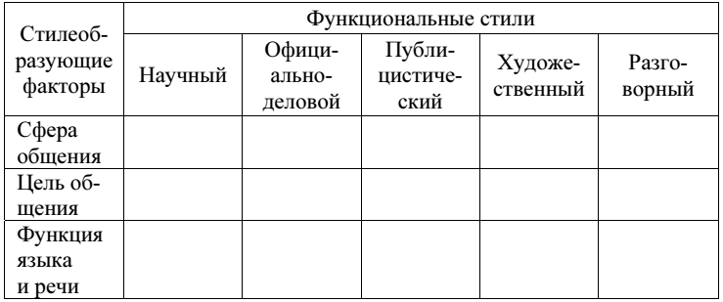

2. Заполните таблицу. Укажите жанры, относящиеся к различным функциональным стилям. Используйте материал для справок.
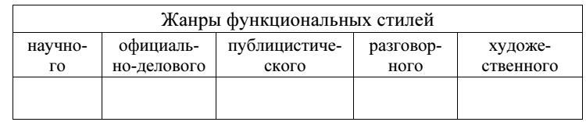
Материал для справок: монография, доклад, репортаж, рассказ, реферат, аннотация, роман, протокол, словарь, справочник, передовая статья, очерк, диссертация, докладная записка, интервью, распоряжение, диссертация, отчет о проведении научно-исследовательской работы, беседа на бытовую тему, выступление на собрании, доклад на конференции, методическое пособие, частное письмо, заявление, личный дневник, лекция, доверенность, учебник, сопроводительное письмо.

3. Заполните таблицу. Укажите основные признаки функциональных стилей, используя материал для справок.
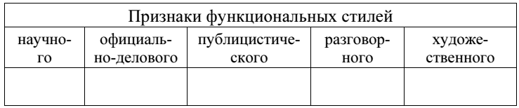

Материал для справок: объективность, точность, логичность, лаконичность, эмоциональность, образность, стандартизованность, официальность, простота, обобщенность, конкретность, нормированность, спонтанность, аналитичность, аргументированность, подготовленность, стереотипность, безличность
4. Заполните таблицу. Определите принадлежность перечисленных ниже языковых средств тому или иному функциональному стилю.
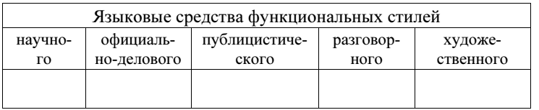

Языковые средства: термины; частотность употребления отглагольных существительных; канцеляризмы; экспрессивно окрашенная лексика; фразеологизмы; образные сравнения; частотность
употребления инфинитивов; частотность употребления глаголов в форме первого и второго лица; краткая форма прилагательных; частицы; обращения; частотность употребления числительных; причастия; деепричастия; активность родительного падежа; частотность употребления сложных предложений; неполные предложения; вводные слова и конструкции; безличные предложения; восклицательные предложения; абстрактные существительные; свободный порядок слов; эпитеты; метафоры.

5. Определите, к каким функциональным стилям относятся фрагменты текстов.
1. 28 ноября, в день рождения академика Дмитрия Сергеевича Лихачева, в Санкт-Петербурге состоялось торжественное заседание, посвященное 100-летнему юбилею великого ученого-гуманиста. Выступавшие на заседании рассказали о разных гранях его дарования, с волнением вспоминали о встречах и разговорах с ним. (Из информационного сообщения.)
2. Риторика — наука о красноречии, комплексная филологическая дисциплина, изучающая закономерности создания и преподнесения коммуникативно совершенного текста. Совершенство текста, его эффективность связываются в риторике с искусством убеждения адресата на верных этических основаниях. (Из учебника.)
3. Статья 6. Ведению РСФСР в лице высших органов государственной власти республики в сфере охраны и использования языков народов РСФСР подлежат:
− установление общих принципов законодательства РСФСР о языках народов РСФСР;
− обеспечение функционирования русского языка как государственного языка;
− содействие развитию государственных языков республик в составе РСФСР;
− создание условий для сохранения и развития языков малочисленных народов и этнических групп, не имеющих своих национально-государственных и национально-территориальных образований;
− содействие изучению языков народов РСФСР за пределами РСФСР. (Из конституции РСФСР.)
4. Языковая политика представляет собой направление практической деятельности государства в сфере распространения, развития и охраны государственного языка, осуществляемое систематически посредством административных, управленческих, нормативно-правовых и т. п. регулятивных механизмов. Основными аспектами языковой политики являются, во-первых, законодательное регулирование употребления языков, а во-вторых, попытки общества воздействовать на состояние языка, соблюдение языковых норм и т. д. (Из автореферата диссертации.)
5. Истинная любовь к своей родине немыслима без любви к своему языку. Человек, равнодушный к своему языку, — дикарь. Безразличие к языку объясняется безразличием к прошлому, настоящему и будущему своего народа (К. Паустовский).
6. (Разговоры за столом. У. Угощает Н. и М.;
У. вносит блюдо с молодым отварным картофелем; предлагает Н. и М.) Я вас прошу* / граждане /
М. Cпасибо //
У. Девочки / девочки!
М. О-ой!
Н. Такую картошку нам предлагают!
М. Да-а / первый раз в этом году пробуем молодой картофель!
У. Но она / очень большая // Я / не люблю большую // Я вообще к картошке равнодушна //
М. Первый раз // (услышав последнюю реплику У.,шутливо) Да? А я нет // (смеется)
У. Прошу // Пожалуйста //
М. Первый раз в этом году //

Критерии оценки:
Отметку «5» - получает обучающийся, если его письменная работа, практическая деятельность в полном объеме соответствует учебной программе, допускается один недочет (правильный полный ответ, представляющий собой связное, логически последовательное сообщение на определенную тему, умения применять определения, правила в конкретных случаях.).
Отметку «4» - получает обучающийся, если его письменная работа, практическая деятельность или ее результаты в общем соответствуют требованиям учебной программы, но имеются одна или две негрубые ошибки, или три недочета (правильный, но не совсем точный ответ).
Отметку «3» - получает обучающийся, если его письменная работа, практическая деятельность и ее результаты в основном соответствуют требованиям программы, однако имеется: 1 грубая ошибка и два недочета, или 1 грубая ошибка и 1 негрубая, или 2-3 грубых ошибки, или 1 негрубая ошибка и три недочета, или 4-5 недочетов (правильный, но не полный ответ, допускаются неточности в определении понятий или формулировке правил).
Отметку «2» - получает обучающийся, если его письменная работа, практическая деятельность и ее результаты частично соответствуют требованиям программы, имеются существенные недостатки и грубые ошибки.

